INTERNORGA – Leitmesse für den Außer-Haus-Markt
09. bis 13. März 2018, Hamburg, Halle B7, Stand 215

Internorga 2018: Neues von Wäschekrone für Terrasse und Hotelzimmer

Laichingen, 22. Januar 2018 – Auf der Internorga präsentiert der Hotelwäschespezialist Wäschekrone Neuheiten aus seinem umfangreichen Produktsortiment 2018 für die Hotellerie und Gastronomie. Ein besonderer Hingucker für die abwechslungsreiche Inszenierung des Outdoor-Bereichs ist die neue Mix & Match-Gartentischwäsche in Streifen- und Uni-Dessin in verschiedenen Farben. Neues von Wäschekrone gibt es zudem für das Hotelbett: Eine Bettwäsche in eleganter Mako-Batist-Qualität unterstreicht mit ihrem Karo- oder Längsstreifen-Dessin gleichermaßen moderne wie traditionelle Landhaus-Hotelkonzepte. Hoteliers, die mit wenigen Handgriffen mehr Spannung auf das Hotelbett zaubern möchten, bietet Wäschekrone eine neue Waffelpiqué-Tagesdecke sowie Bettläufer aus Feinvelours und dazu farblich passende Dekokissen.

Mix & Match eröffnet unzählige Gestaltungsmöglichkeiten
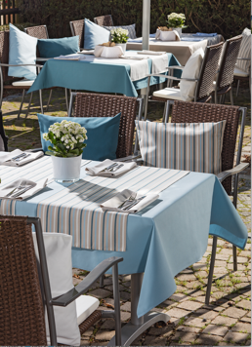
Die neue Mix & Match-Gartentischwäsche sorgt durch aufeinander abgestimmte Farben und Stoffe im gesamten Außenbereich für ein stilvolles Ambiente. Dabei trifft mehrfarbiges Streifendessin auf unifarbene Gegenspieler in den gleichen gedeckten, eleganten Farben. In Kombination mit den dazu passend erhältlichen Kissenhüllen und Sitzkissen kreieren Hoteliers und Gastronomen mühelos ein gleichermaßen harmonisches wie abwechslungsreiches Gesamtbild. Auch in den Details überzeugt die Tischwäsche: Eine leichte Pflege gewährleistet die Qualität aus 100 Prozent Dralon, welches zudem eine außergewöhnlich angenehme Haptik aufweist. Dank ihrer besonders hohen Lichtechtheit ist die fleckabweisende Tischwäsche zudem perfekt für die warmen Jahreszeiten mit vielen Sonnenstunden geeignet. Das Dessin „Uni“ ist in Elfenbein, Beige, Cappuccino, Pistazie, Moos, Taube und Petrol erhältlich, das Dessin „Gestreift“ in „Blau-beige-gestreift“ und „Grün-beige-gestreift“. Lieferbar sind die Standardgrößen 35 x 48 cm bis 130 x 220 cm sowie 155 cm (rund) und in individuellen Sondergrößen bis 155 cm Breite. Die Kissenhüllen in „Uni“ und „Gestreift“ sowie passende Stuhlkissen ermöglichen viele weitere tolle Gestaltungsmöglichkeiten.
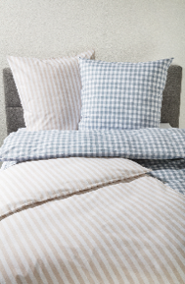
Edles Leichtgewicht für das Hotelbett
Mit ihrem eleganten Karo- oder Längsstreifen-Dessin unterstreicht die neue, feinfädige Mako-Batist Bettwäsche von Wäschekrone gleichermaßen moderne wie traditionelle Landhaus-Hotelkonzepte. Die aus 100 Prozent mercerisierter, garngefärbter Baumwolle gefertigten Bett- und Kissenbezüge sind mit circa 115 g/m² besonders leicht. Das geringe Gewicht der kochfesten Bettwäsche reduziert die Waschkosten und lässt sie besonders schnell trocknen. Die Kissen und Bettbezüge in den zwei neuen Landhaus-Dessins sind in Rot, Sand, Grau und Hellblau sowie in verschiedenen Größen erhältlich.
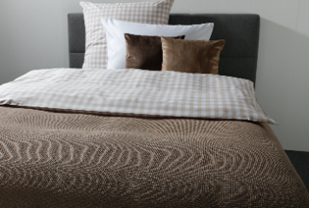
Tagesdecken, Bettläufer und Dekokissen bringen Abwechslung
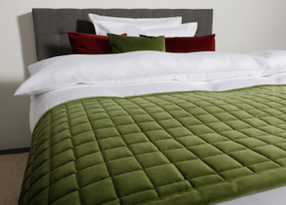
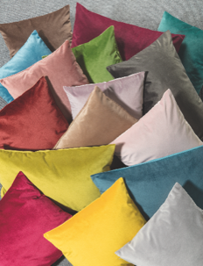
Mit einer farbigen Tagesdecke lässt sich im Nu ein neuer Gesamteindruck im Hotelzimmer schaffen oder ein Plus an Komfort im Ruheraum des Wellnessbereichs bieten. Neu im Programm von Wäschekrone finden Hoteliers hierfür eine Waffelpiqué-Baumwolldecke in Weiß, Mokka, Hellgrau und Anthrazit sowie in den Größen 150 x 210 cm bzw. 220 x 240 cm. Die Decke ist aufgrund der pflegeleichten Baumwoll-Qualität leicht, atmungsaktiv und langlebig. Ein Blickfang auf dem Bett ist auch die neue Bettläufer- und Dekokissen-Kollektion aus samtweichem, anschmiegsamem Feinvelours. Die Bettläufer werden mit Rauten- oder Karosteppung sowie ungesteppt mit breitem Saum in den Größen 60 x 150 cm und 60 x 240 cm angeboten. Die Velours-Dekokissen gibt es in den Größen 40 x 40 cm, 40 x 60 cm und 50 x 50 cm. Beide Produktlinien sind in 16 bestechend schönen Farben – darunter so klangvolle Namen wie Rosenholz, Pistazie, Safran oder Eisblau – erhältlich.

wäschekrone.de

Bildanforderung
Bildmaterial zum Download finden Sie in unserem Medienportal press-n-relations.amid-pr.com (Suchbegriff „Waeschekrone-Internorga-2018“). Selbstverständlich schicken wir Ihnen die Dateien auch gerne per E-Mail zu. Kontakt: waeschekrone@press-n-relations.de

Weitere Informationen:  Wäschekrone GmbH & Co. KG  Katrin Fischer  Hirschstraße 98  D-89150 Laichingen  Tel.: +49 7333 804-873  Fax: +49 7333 804-973  presse@waeschekrone.de  www.waeschekrone.de | Presse- und Öffentlichkeitsarbeit:  Press’n’Relations GmbH  Natasa Forstner  Magirusstraße 33  D-89077 Ulm  Tel.: +49 731 96 287-17  Fax: +49 731 96 287-97  waeschekrone@press-n-relations.de  www.press-n-relations.de

Wäschekrone
Das Laichinger Unternehmen Wäschekrone steht seit 1960 für hochwertige Hotel- und Gastronomiewäsche. Heute zählt das Unternehmen mit über 80 Mitarbeitern zu den bedeutendsten Anbietern in diesem Segment und entwickelt zeitgemäße, zukunftsorientierte textile Komplettlösungen für den Profibereich. Das breit gefächerte Angebot umfasst Tischwäsche, Bettwäsche, Betten, Bettwaren, Matratzen, Lattenroste, Frottierwaren, Küchenwäsche und Berufsbekleidung. Die Artikel werden international vertrieben. Das große Netz an regional ansässigen Fachberatern ist eine ausgewiesene Stärke der Wäschekrone. Im persönlichen Gespräch vor Ort gehen die Experten auf individuelle Kundenwünsche ein und entwickeln auf Wunsch auch maßgeschneiderte Wäschelösungen, mit denen Hoteliers und Gastronomen ihre Individualität unterstreichen können – beispielsweise mit raffinierten Einstickungen, Einwebungen oder kompletten Eigenkollektionen. Die hauseigene Fertigung mit Konfektion und Stickerei sichert dabei höchste Produktqualität und Flexibilität. Eine weitere Vertriebsplattform ist der Wäschekrone-Online-Shop unter www.waeschekrone.de. Darüber hinaus bietet der Fabrikverkauf von Wäschekrone in Laichingen auch für Privatkunden Profiqualität zu attraktiven Preisen und als Ergänzung dazu eine sehr umfangreiche Kollektion an exklusiven Heimtextilien bedeutender Markenhersteller.

